1. O Alexandre fez um mapa onde representou a sua casa e a escola que frequenta.
No mapa a distância entre os dois edifícios é de 3 cm e a distância real é de 6 km.
Determina a escala utilizada no mapa que o Alexandre desenhou.

2. Observa a figura 1. A árvore mais baixa tem 2 m de altura.
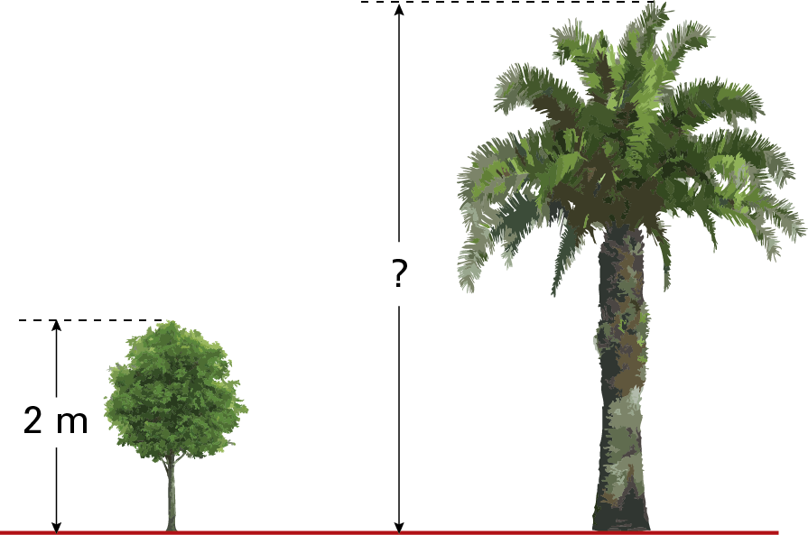 Figura 1

Qual é a altura da árvore mais alta?
Utiliza uma régua para fazeres as medições necessárias.

3. Na figura 2 está representada uma fotografia de um suporte de velas, formado por um prisma e uma pirâmide.
A altura total do suporte é 45 cm.
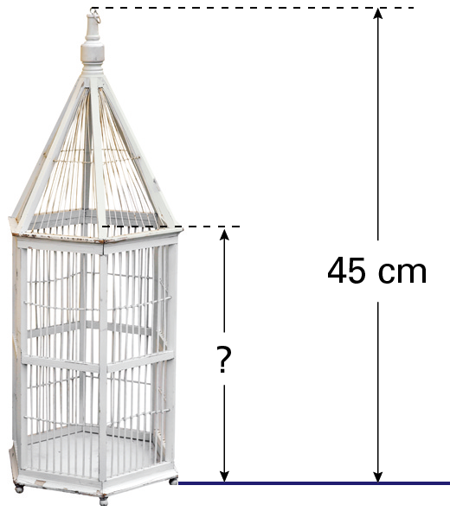 Figura 2

Qual é a altura, aproximada, na realidade, da parte do suporte de velas com a forma de um prisma?
Utiliza a régua para fazeres as medições necessárias.
Mostra como chegaste à tua resposta.
Soluções:
1. A escala utilizada no mapa é 1 : 200 000
2.
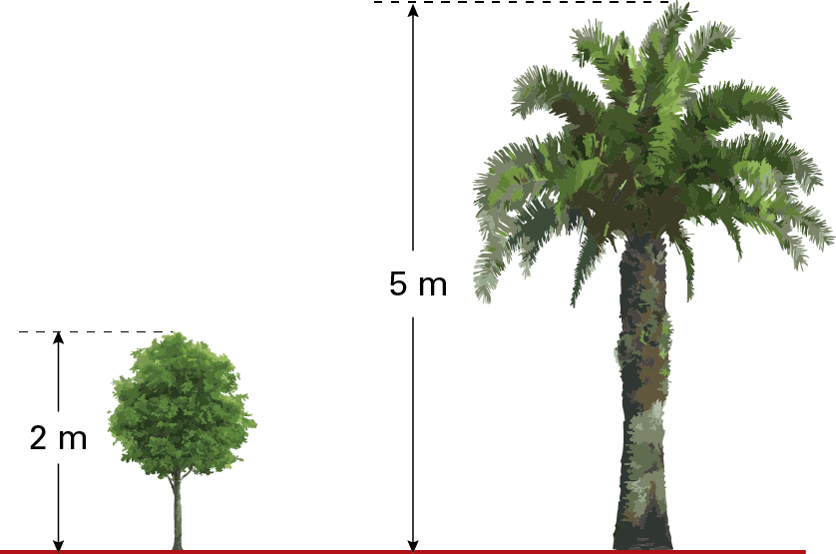
3. 24 cm

